第8章 常微分方程 导学解答
8.1 微分方程的基本概念 8.2.1 可分离变量的微分方程
一、相关问题
1. 将初始温度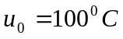的一杯水放置于环境温度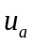保持在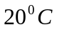的桌上，10 分钟时测得水的温度为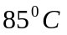。如果水的温度低于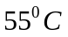才可以喝，请问再过20分钟后这杯水能喝了吗？
解 解决这一问题，需要了解有关热力学的一些基本规律.热量总是从温度高的物体向温度低的物体传导的；在一定的温度范围内，一个物体的温度变化速度与这个物体的温度和其所在介质温度的差值成正比.
设物体在时刻的温度为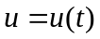，从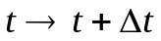，温度从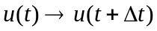，注意到热量总是从温度高的物体向温度低的物体传导，因而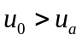，所以温度差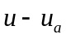恒正，又因物体将随时间而逐渐冷却，则温度的改变量为
，
两边除以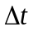，并令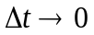得温度变化速度为
  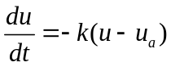 （微分方程）
即 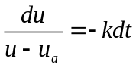
两边积分得 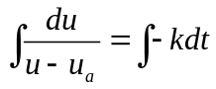
即 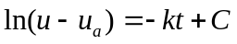 （通解，定界条件）
其中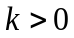是比例常数.从而得出描述物体冷却过程的微分方程模型为
 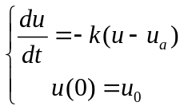 （微分方程初值问题）
容易求出这个一阶微分方程初值问题的解为
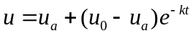.
将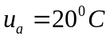，10，分钟时水的温度为代入即可算出，再将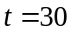代入计算后即可进行判断。
2. 现代城市高楼林立，高空坠物事件经常发生。你能根据坠物砸到地面的损坏情况或地面印迹等信息判断坠物掉落的高度吗？
解 分析影响自由落体运动的的因素，记物体质量为，时刻下落的高度为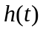。
假设不考虑空气阻力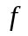，则根据Newton第二定律有
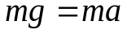
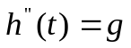
两次积分容易求出通解为
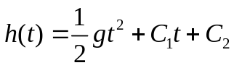
将初始条件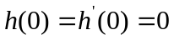代入即得
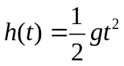
这就是熟知的自由落体运动方程。据此根据坠物砸到地面的损坏情况或地面印迹等信息判断坠物掉落的高度方法，通过信息估计物体落到地面时的动能、速度等即可估计坠物掉落的高度。如何改进算法提高估计的精度？
假设空气阻力与物体运动速度成正比，比例系数为。根据Newton第二定律有
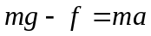
即 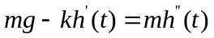
亦即 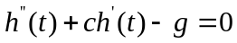
其中，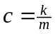。设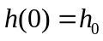，则得到考虑空气阻力的落体运动的数学模型为
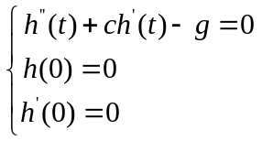
这是一二阶常系数微分方程初值问题。
假设空气阻力与物体运动速度的平方成正比，比例系数为。根据Newton第二定律有
即 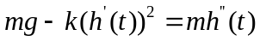
亦即 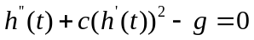
其中，。设，则得到考虑空气阻力的落体运动的数学模型为
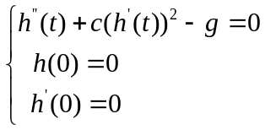
这是一二阶常系数非线性微分方程初值问题。
假设空气阻力与物体运动速度的平方成正比，且比例系数为是的函数，则得到考虑空气阻力的落体运动的数学模型为
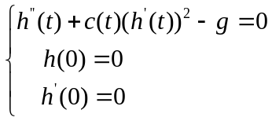
这是一二阶变系数非线性微分方程初值问题。
二、相关知识
2. 指出下列微分方程的阶数，回答方程是否是线性的、齐次的还是非齐次的：
（1）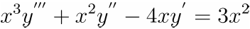， （三阶非齐次线性方程）
（2）, （四阶非齐次线性方程 ）
（3）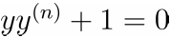， （ 阶非齐次非线性方程）
（4）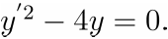 （一阶齐次非线性方程）

三、练习题
1. 一曲线通过点(1, 2), 且在该曲线上任一点M(x, y)处的切线的斜率为2x, 求这曲线的方程.
解 设所求曲线的方程为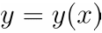. 根据导数的几何意义, 可知未知函
数应满足关系式
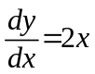 (1)
此外, 未知函数还应满足下列条件:
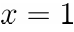时, 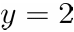, 简记为 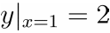. (2)
把(1)式两端积分, 得
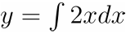, 即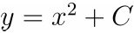, (3)
其中C是任意常数.
把条件(2)代入(3)式, 得C=1,再代入(3)式, 得所求曲线方程
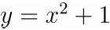
为所求.
2. 验证函数 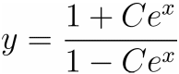 是微分方程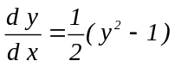 的解，并指出该解是通解还是特解？
解 由 可知 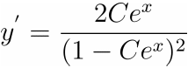，
微分方程的右边=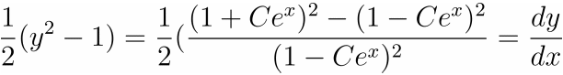，
故函数 是微分方程 的解。又此解中含有一个任意常数，而方程为一阶微分方程，故是该方程的通解。
3. 求积分曲线族 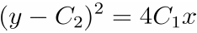 所满足的微分方程.
解 将两边对求导得 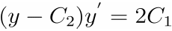,
上式再对求导得 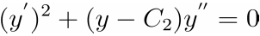，
从而可以求出 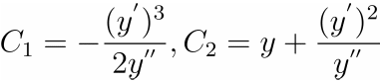，
将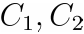代入原积分曲线族整理后可得 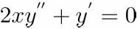
即为所求.
4. 求微分方程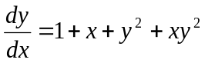的通解.
解 方程可化为 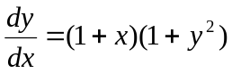,
分离变量得 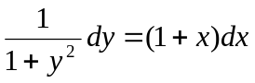,
两边积分得 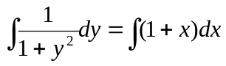, 即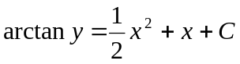.
于是原方程的通解为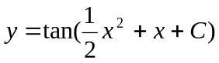.

四、思考题
1. 通解是否包含微分方程所有的解？
答：通解不一定包含微分方程所有的解. 如在三大题的第一个练习中，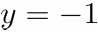也是微分方程的解，但不能被通解所包含. 又例如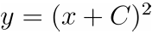是微分方程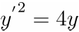的通解，但它不能包含方程的解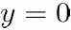.
2. 是否所有的微分方程都存在通解？
答：不是所有的微分方程都存在通解.
如方程 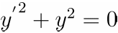只有解，该解不含任意常数，故不是通解.

